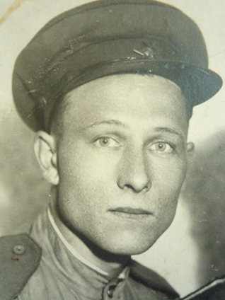Биографический очерк

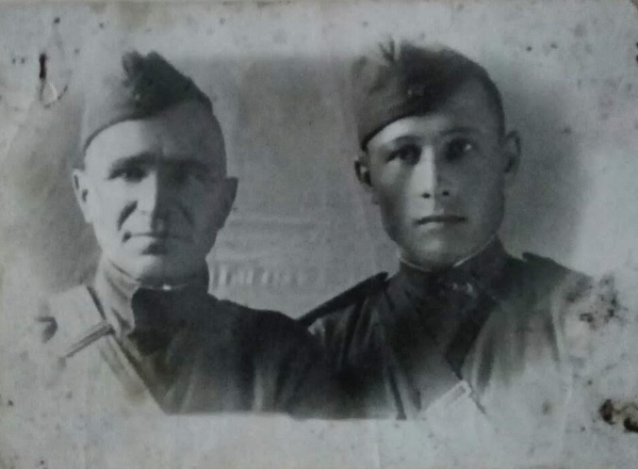Мой прапрадедушка - Прибытков Степан Ефимович родился 27 декабря 1916 году в с. Пречистинка Оренбургского района в семье казаков – Прибыткова Ефима-атамана Пречистинской станицы и Прибытковой Арины. На войну Степана Ефимовича призвали в июне 1942 года, звание – красноармеец, должность – повар 13 заставы.

После ранения, в июне 1942 года прапрадедушка был направлен в 164 полк 1 бр. войск НКВД по охране особо важных предприятий промышленности, где находился до октября 1944 года. В то лихое время, согласно архивным сведениям, полк воевал в Ленинградском направлении. За участие в героической обороне Ленинграда 12 октября 1943 года награжден медалью «За оборону Ленинграда». С октября 1944 года до января 1946 года числился в составе 215 Пограничного полка, имеет грамоту и благодарность за участие в освобождении Польши и Чехословацкой республики. 22 мая 1945 года награжден медалью « За боевые заслуги». Умер прадедушка, возвращаясь из Москвы, в вагоне поезда 2 августа 1984 года от сердечного приступа.

